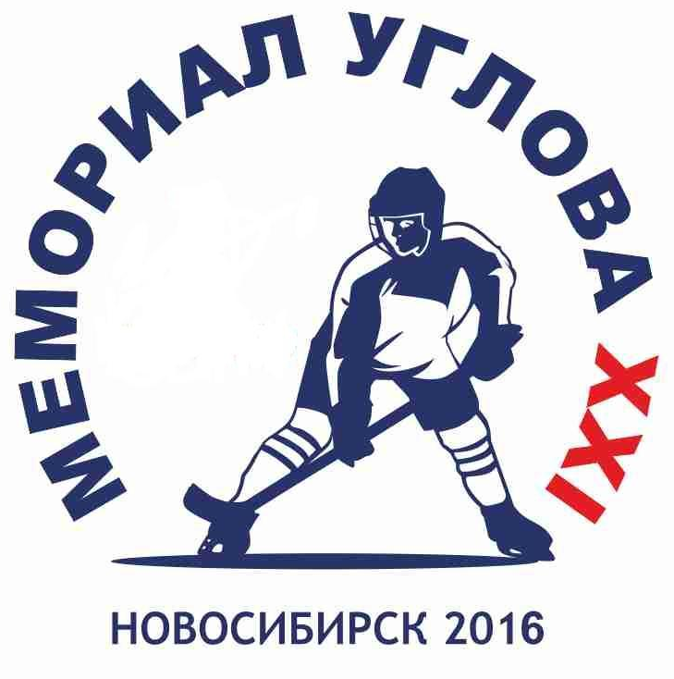
Официальный протокол матча

XXI турнир по хоккею памяти Углова Г.И. среди юношей 2006 г.р. |  |  |  |  | Дата | 03.05.16 г. | Игра № | 10
Место проведения | Город | Новосибирск | Арена | ЛДС «Сибирь» | Время | 10:15 | Зрители | 35

«A» «Металлург» Магнитогорск |  |  |  |  | Взятие ворот |  |  |  |  |  |  |  |  |  |  |  |  |  |  |  |  |  |  |  | Удаления
№ | Фамилия, И. | (К/А) | Поз. | Игр. | # | Время |  | Г | А 1 | А 2 | ИС | Команда «А» |  |  |  |  |  |  | Команда «Б» |  |  |  |  |  | Время |  | № | Мин | Нарушение | Нач. |  | Оконч.
1 | Сотников Никита |  | ВР | да | 1 | 0 | 45 | 25 | 19 |  |  |  |  |  |  |  |  |  |  |  |  |  |  |  | 9 | 21 | 99 | 2 | ПОДН | 9 | 21 | 11 | 21
б.н | Смирнов Константин |  | ВР | нет | 2 | 6 | 00 | 29 | 25 |  |  |  |  |  |  |  |  |  |  |  |  |  |  |  | 22 | 29 | 84 | 2 | ПОДН | 22 | 29 | 24 | 29
5 | Гришин Назар |  | З | да | 3 | 18 | 26 | 77 | 25
8 | Куричев Никита |  | Н | да | 4 | 21 | 17 | 19
19 | Воронин Денис |  | Н | да | 5 | 29 | 39 | 84
24 | Сиразетдинов Тимур |  | З | да | 6 | 36 | 48 | 68
25 | Серазетдинов Данил |  | Н | да | 7 | 40 | 42 | 19 | 25
26 | Верзилов Сергей |  | З | да | 8 | 44 | 10 | 68 | 8
27 | Собиров Султан |  | З | да | 9 | 52 | 56 | 99
29 | Пичугин Матвей |  | Н | да | 10 | 57 | 28 | 27
33 | Будуев Роман |  | З | да | 11 | 58 | 26 | 77 | 38
38 | Жаданов Савелий |  | З | да
53 | Хажиев Роман |  | Н | да
65 | Гончар Артем |  | З | да
68 | Гольник Артем |  | Н | да
72 | Климентьев Станислав |  | Н | да
77 | Кочубеев Никита |  | Н | да
84 | Федоров Михаил | К | Н | да
99 | Мухотьянов Эрик |  | Н | да
Главный тренер: Е.А. Акулов |  |  |  |  | Тренер: |  |  |  |  |  |  |  |  |  |  | Нач. команды: |  |  |  |  |  |  |  |  |  |  |  |  | подпись
«Б» «Штурм» р.п.Чик |  |  |  |  | Взятие ворот |  |  |  |  |  |  |  |  |  |  |  |  |  |  |  |  |  |  |  | Удаления
№ | Фамилия, И. | (К/А) | Поз. | Игр. | # | Время |  | Г | А 1 | А 2 | ИС | Команда «Б» |  |  |  |  |  |  | Команда «А» |  |  |  |  |  | Время |  | № | Мин | Нарушение | Нач. |  | Оконч.
1 | Демченко Иван |  | В | да |  |  |  |  |  |  |  |  |  |  |  |  |  |  |  |  |  |  |  |  | 8 | 33 | 7 | 2 | ЗД-КЛ | 8 | 33 | 10 | 33
70 | Дубина Павел |  | В | да |  |  |  |  |  |  |  |  |  |  |  |  |  |  |  |  |  |  |  |  | 30 | 55 | 93 | 2 | ПОДН | 30 | 55 | 32 | 55
2 | Кондратенко Дмитрий |  | Н | да |  |  |  |  |  |  |  |  |  |  |  |  |  |  |  |  |  |  |  |  | 45 | 07 | 10 | 2 | БЛОК | 45 | 07 | 47 | 07
6 | Рябоконь Тимофей |  | З | да |  |  |  |  |  |  |  |  |  |  |  |  |  |  |  |  |  |  |  |  | 49 | 26 | 88 | 2 | ЗД-КЛ | 49 | 26 | 51 | 26
7 | Иванцов Иван |  | Н | да
10 | Веснин Данил |  | Н | да
11 | Крутов Артём |  | Н | да
12 | Деллерт Алексей |  | З | да
13 | Манукян Тигран |  | Н | да
87 | Шишкин Артем |  | Н | да
17 | Лаврентьев Илья |  | Н | да
24 | Шевгеня Максим |  | Н | да
26 | Мишиков Эдуард |  | Н | да
27 | Устименко Никита |  | Н | да
35 | Тактакидзе Тимур |  | З | да
74 | Попов Матвей |  | Н | да
75 | Голяндин Денис |  | З | да
88 | Федоров Семён |  | З | да
52 | Милехин Иван |  | Н | да
93 | Зубач Александр |  | Н | да
95 | Семенюков Денис К |  | Н | да
98 | Матвеев Леонид |  | З | да
Главный тренер: Кожевников Ю.В. |  |  |  |  | Тренер: |  |  |  |  |  |  |  |  |  |  | Нач. команды: |  |  |  |  |  |  |  |  |  |  |  |  | подпись

Послематчевые броски |  |  |  |  | Время игры вратарей |  |  |  |  | Результат по периодам |  |  | 1 | 2 | 3 |  | ОТ | П Б |  | Общ. |  |  | Время игры
«А» | «Б» | Вр «А» | Вр «Б» | Результат | Время |  | «А» |  | «Б » | Взятие  ворот |  | «А» | 3 | 3 | 5 |  |  |  |  | 11 |  |  | Начало | 10 | 00
 |  |  |  |  | 00 | 00 | 1 |  | 70 |  |  | «Б» | 0 | 0 | 0 |  |  |  |  | 0 |  |  | Окончание | 12 | 15
 |  |  |  |  | 40 | 00 | 1 |  | 1 | Штрафное  время |  | «А» | 2 | 2 |  |  |  |  |  | 4 |  |  | Тайм-аут А
 |  |  |  |  | 60 | 00 | 1 |  | 70 |  |  | «Б» | 2 | 2 | 4 |  |  |  |  | 8 |  |  | Тайм-аут Б
 |  |  |  |  |  |  |  |  |  | Судьи  за воротами |  |  |  |  |  |  | Судьи при  оштраф. игроках
 |  |  |  |  |  |  |  |  |  |  |  |  |  |  |  |  |  |  |  |  |  |  | Назаров О.
 |  |  |  |  |  |  |  |  |  | Информатор |  | Чернышов А. |  |  |  |  | Судья времени игры |  |  |  |  |  | Зимин А.
 |  |  |  |  |  |  |  |  |  | Секретарь |  | Павлюченко А. |  |  |  |  | подпись
Главный судья |  | Скрынник Р. |  |  |  |  |  | Линейный судья |  |  | Ктитров Н. |  |  |  |  | Инспектор
подпись |  |  |  |  |  |  |  | Линейный судья |  |  |  |  |  |  |  | Замечания |  |  | Да |  | Нет | Смотри на обороте

